包件一：上海国脉久恒信息咨询有限公司

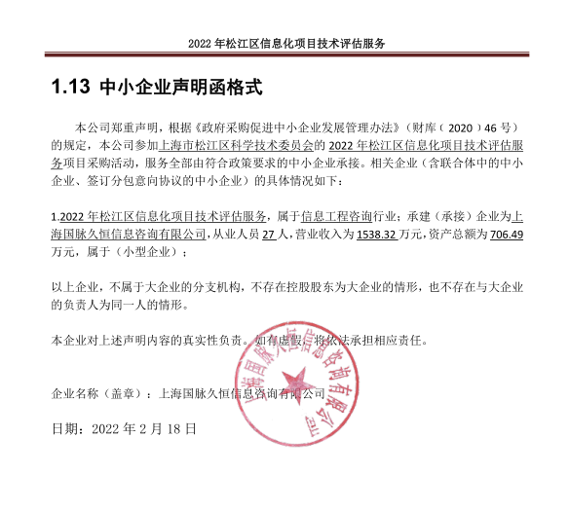

包件二：上海信产管理咨询有限公司

